编号：
实习 | 一 | 二 | 三 | 四 | 五 | 六 | 七 | 八 | 九 | 十 | 总评 | 教师签名
成绩

武汉大学计算机学院
《编译原理》课程
语法分析
实习报告

编 号：
实习题目： 小语言的语法分析程序
专业（班）：
学生学号：
学生姓名：
任课教师：

２０19 年 5 月 12 日
目录
1 语言语法规则 2
2 文法定义 2
3 语法分析算法 3
3.1 单词编码表 3
3.2 整体算法思路 6
3.3 简单算术表达式 7
3.4 条件判断 9
3.5 声明语句 10
3.6 赋值语句 11
3.7 if 语句 12
3.8 while 语句 14
4 出错处理出口 15
5 测试计划 17

语言语法规则
语言的语法是指这样的一组规则（即产生式），用它可以生成和产生一个良定的程序。这些规则的一部分称为词法规则，另一部分称为语法规则。词法规则是单词符号的形成规则；语法规则是语法单位（句子）的形成规则。
依据语法规则，逐一分析词法分析时得到的单词串，把单词串分解成各类语法单位，即确定它们是怎样组成说明和语句，以及说明和语句又是怎样组成程序的。分析时如发现有不合语法规则的地方，便将出错的位置及出错性质打印报告给程序员；如五语法错误，则用另一种中间形式给出正确的语法结构，供下一阶段分析使用。
例如，用自然语言描述“<标识符>”，则为“是由字母后跟若干个字母或数字的符号串组成”。
用扩充的BNF可表示为：
- <程序> ::= begin<语句串>end
- <语句串> ::= <语句>{；<语句>}
- <语句> ::= <赋值语句>
- <赋值语句> ::= ID := <表达式>
- <表达式> ::= <项> { +<项> | -<项> }
- <项> ::= <因子> { *<因子> | /<因子> }
- <因子> ::= ID | NUM | (<表达式>)

文法定义
- 标识符的文法产生式定义为：
<标识符>-><字母>|<标识符><字母>|<标识符><数字>
<字母>->A|B|C|D|E|F|G|……|U|V|W|X|Y|Z
<数字>->0|1|2|3|4|5|6|7|8|9
- while语句的文法定义为：
<while语句>->while+ ‘(’ + <表达式> + ‘)’ + ‘{’ + <语句> + ‘}’
- if-else 语句的文法定义为：
<if-else语句>->if + ‘(’ + <表达式> + ‘)’+ ‘{’ +<语句>+ ‘}’ + [ else + ‘{’ +<语句>+ ‘}’]
- 赋值表达式语句的文法定义为：
<赋值表达式语句>-><变量名> + ‘=’+ <表达式> + ‘;’
- 无左递归的简单算术表达式的文法定义为：
E->TE’
E’->+TE’|-TE’|ε
T->FT’
T’->*FT’|/FT’|ε
F->(E)|i
- 变量声明语句的文法定义为：
<变量声明>-><变量类型><标识符>(,<标识符> | =<数字> | =<表达式>)* + ‘;’
<变量类型>->int|bool|double|float|char|string

语法分析算法

3.1 单词编码表
语法分析前，需利用前一次的词法分析算法。在此仅附上编码表（预处理及词法分析部分的代码略）。其中部分VALUE值稍作修改，供语法分析算法参考。
关键字的编码表如表3.1所示。

表3.1 关键字编码表

CLASS | NAME | VALUE
1 | int | 1
1 | void | 2
1 | main | 3
1 | if | 4
1 | else | 5
1 | while | 6
1 | for | 7
1 | bool | 8
1 | true | 9
1 | false | 10
1 | return | 11

运算符的编码表如表3.2所示。
表3.2 运算符编码表

CLASS | NAME | VALUE

2 | + | 1
2 | - | 2
2 | * | 3
2 | / | 4
2 | % | 5
2 | ! | 6
2 | = | 7
2 | < | 8
2 | > | 9
2 | & | 10
2 | | | 11
2 | += | 12
2 | -= | 13
2 | *= | 14
2 | /= | 15
2 | %= | 16
2 | != | 17
2 | == | 18
2 | <= | 19
2 | >= | 20
2 | && | 21
2 | || | 22
2 | ++ | 23
2 | -- | 24

界限符的编码表如表3.3所示。
表3.3 界限符编码表

CLASS | NAME | VALUE

3 | , | 1
3 | ; | 2
3 | ( | 3
3 | ) | 4
3 | { | 5
3 | } | 6

标识符、整数及出错情况的编码表如表3.4所示。其中，标识符存入结构数组中，记录其类型、名称、属性值；整数存入指针数组中。返回值为其在各自数组中的序号。
表3.4 标识符、整数编码表

CLASS | NAME | VALUE

4 | 标识符 | 序列号
5 | 整数 | 序列号
6 | 出错 | 出错字符串值

3.2 整体算法思路
将预处理后的单词放入数组中，每次分析时取出一个单词，返回值为其类型，同时通过参数得到其在上述编码表中对应的VALUE值。这样便确定了单词的类型和属性值。
之后需要对其进行分析。分几种情况：
- 变量类型的关键字：如int, bool 等，调用声明函数进行分析。
- 标识符，分析其是否被定义过，若没有，则报错；若有，则进行赋值运算；
- 关键字if，调用if语句的函数进行分析；
- 关键字while，调用while语句的函数进行分析；
其中涉及到条件判断、表达式等的部分，依次调用相应的函数。函数框架如图3.1所示。
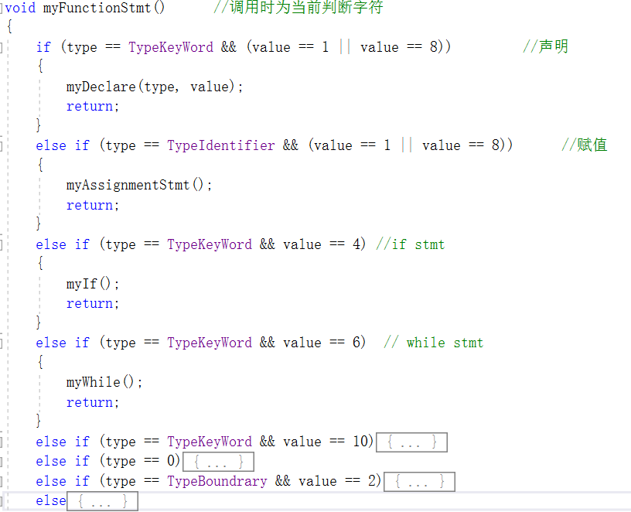

图3.1 函数整体框架

简单算术表达式
根据文法产生式，设计相应的不包含左递归的函数。代码如图3.2 (a), 3.3 (b)，3.4 (c) 所示。调用 myExpE() 函数即可。此时单词为表达式的第一个单词。完成时指向表达式的后一个单词。
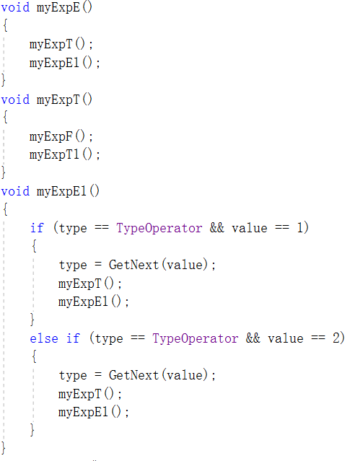
(a)

图3.2 简单算术表达式算法

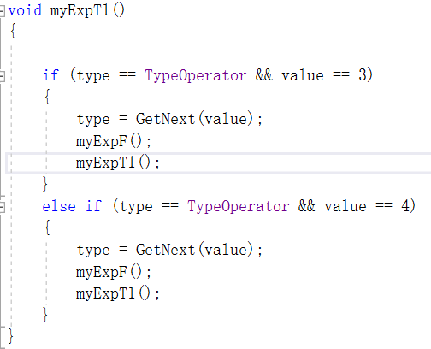
(b)

图3.3 简单算术表达式算法

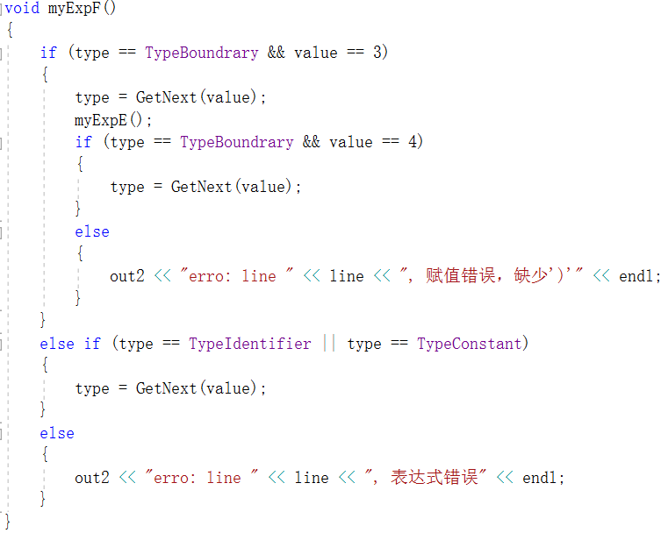
(c)

图3.4 简单算术表达式算法

条件判断
以c++ 语言为例，“非零即为 true”，因而在此函数中，分三种情况讨论：
为true 或false；
- 以“！”开头。后接表达式；
- 直接以算术表达式表示；
- 此部分代码如图3.5所示。
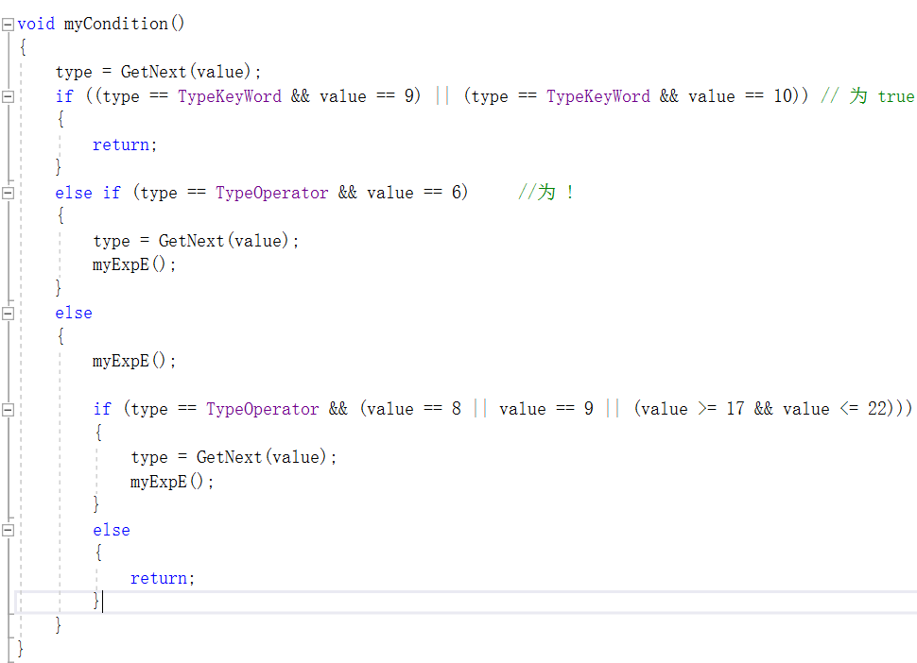

图3.5 条件判断算法

声明语句
声明时，需要判断所声明的变量是否已定义。若未定义，将其存入结构数组中。声明时有两种可能，对变量赋初始值或不赋初始值。另外，同一类型的变量在一个语句内可以多次声明，仅写一次类型。此部分重要代码如图3.6所示。
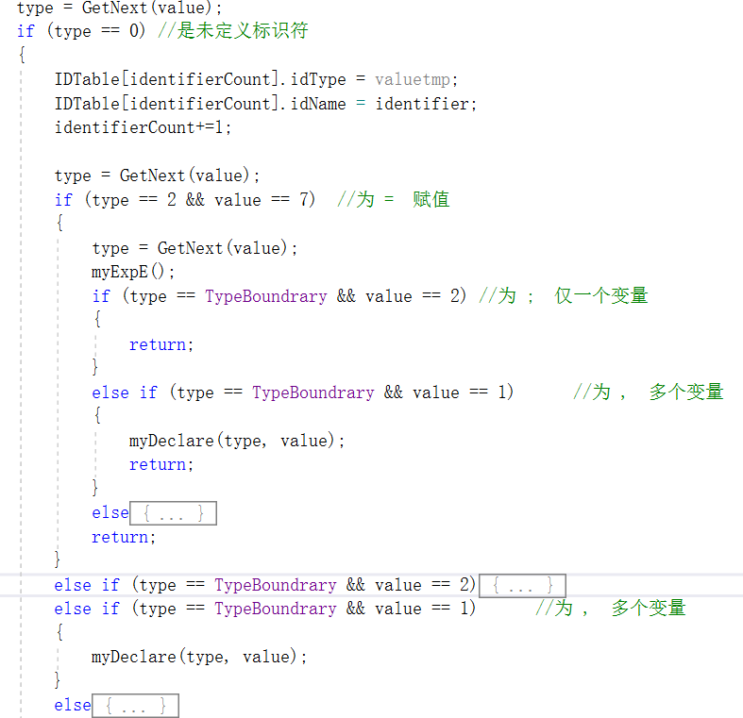

图3.6 声明语句算法

赋值语句
赋值语句与声明语句类似，不同的是不需要关键字，且赋值的变量必须是已定义的标识符。此部分代码如图3.7所示。
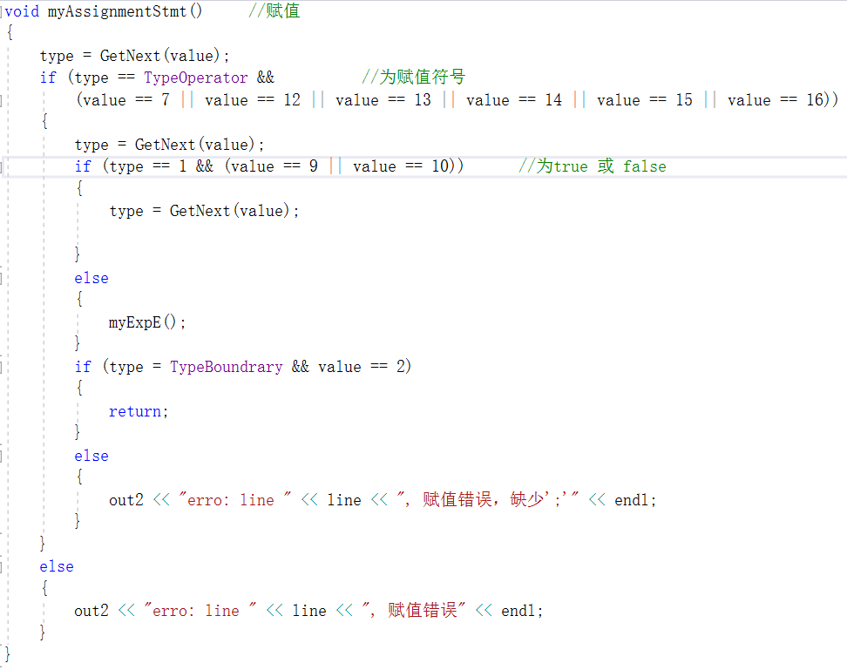

图3.7 赋值语句算法

if 语句
If语句需要依次判断“(”、条件语句、“)”、“{”、函数体、“}”，其中条件语句已有相应函数，可直接调用，函数体可用图3.1中最开始识别的方法。此部分代码如图3.8所示。
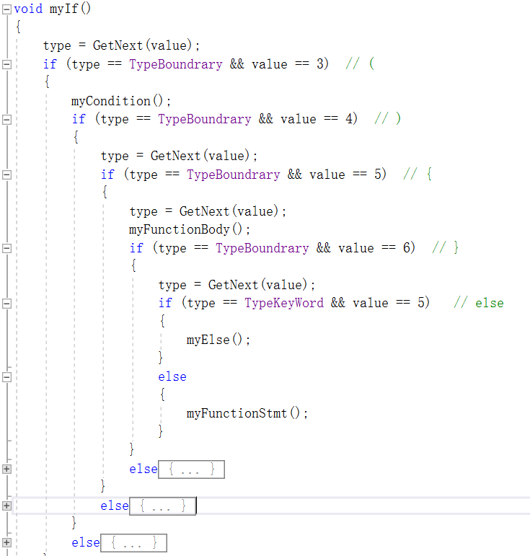

图3.8 if语句算法

在“}”后，可能会存在else语句。这时再调用else语句。else语句后可能跟if语句，也可能直接为“{”，进入函数体。此部分代码如图3.9所示。
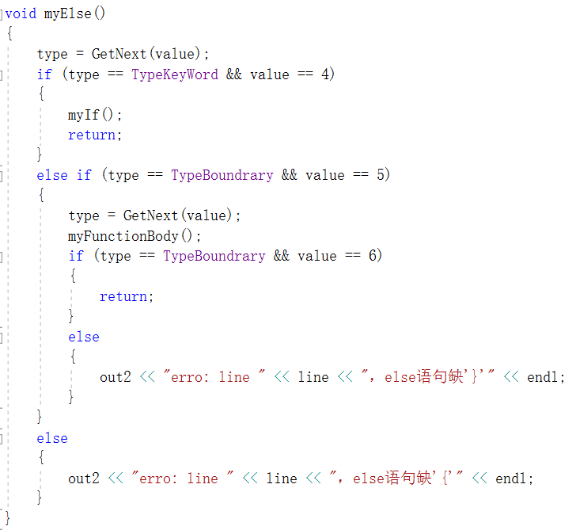

图3.9 else语句算法

while 语句
与if 语句类似，需判断“(” 、条件语句、 “)”、“{”、函数体、“}”。此部分代码如图3.10所示。

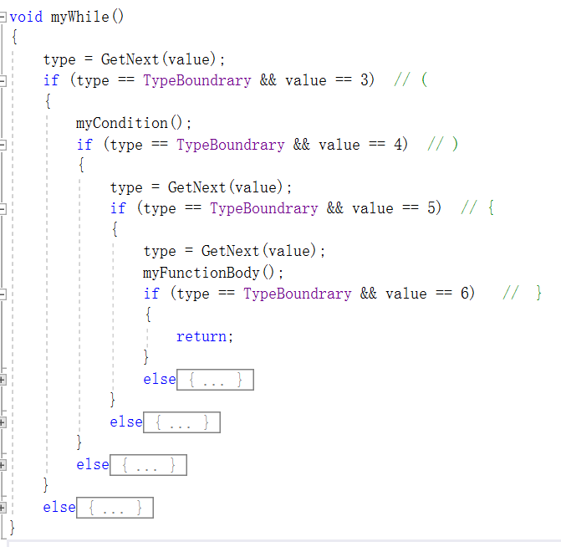

图3.10 while 语句算法

出错处理出口
- 在得到一个非法单词符号或未定义单词后，在函数语句部分会进行输出，如图4.1所示。并且，在预处理时，保留了换行符“\n”，在得到单词时，也会相应得到此单词所在的行数。这样就方便进行定位和检查。
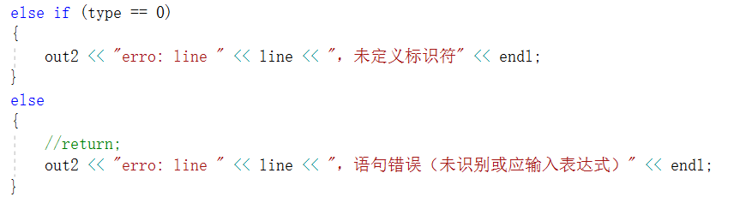

图4.1 单词出错处理

- 在表达式中，仅在 myExpF() 函数中设置出错部分即可。
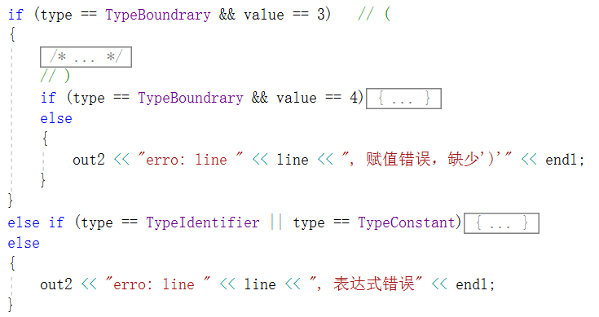

图4.2 表达式出错处理

- 声明语句中，需要判断标识符是否已定义、赋值是否正确、标点符号是否正确，并设置相应的出错处理。此部分代码如图4.3所示。
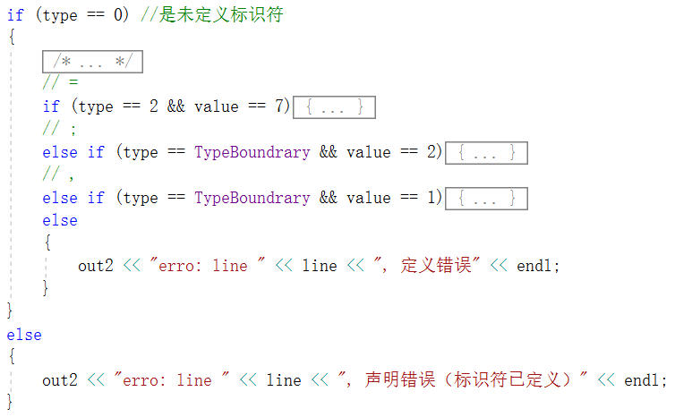
图4.3 声明语句出错处理

- 在赋值语句中，出错处理与声明语句类似，需要判断是否有“=”、结束时是否有“;”。由于比较类似，此处不再重复。
- if 语句中，根据所判断的单词来设置出错处理。原理即为：是这个单词即获取下一个单词，进入下一步判断，不是，则进行相应单词的出错处理。出错部分如图3.5 else语句部分所示，篇幅所限，已略去。
- while 语句中，与if 语句判断类似。同样是判断“(”、“)”、“{”、“}”以及条件语句和函数体。在图3.6中的else语句中，已略去。

测试计划
- 表达式测试
测试代码如图5.1所示。
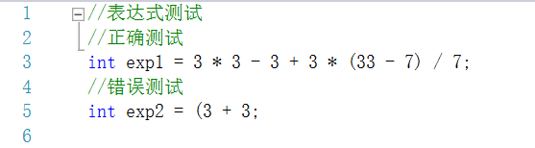

图5.1 表达式测试代码

结果如图5.2所示。
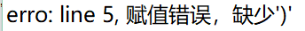

图5.2 表达式测试结果

- 赋值语句、声明测试
测试代码如图5.3所示。
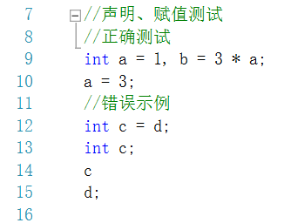

图5.3 赋值、声明语句测试代码

测试结果如图5.4所示。

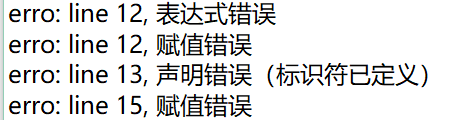

图5.4 赋值、声明语句测试结果

- if语句测试
if 语句测试代码如图5.5所示。
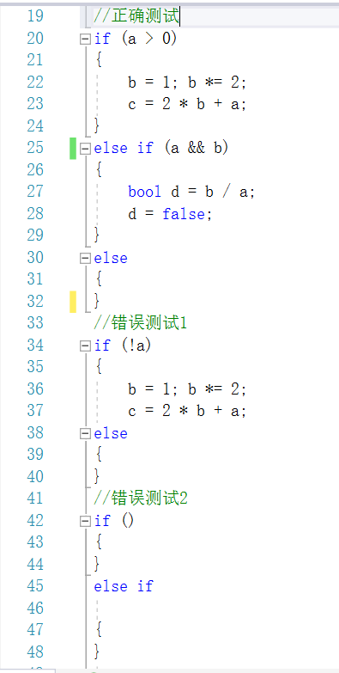

图5.5 if 语句测试代码

测试结果如图5.6所示。

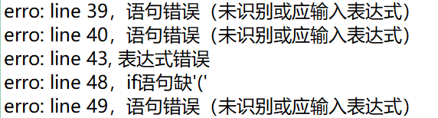

图5.6 if 语句测试结果

- while 语句测试
测试代码如图5.7所示。
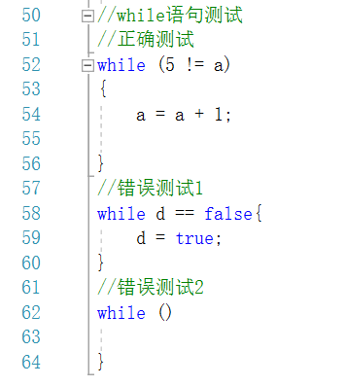

图5.7 while 语句测试代码
测试结果如图5.8所示。

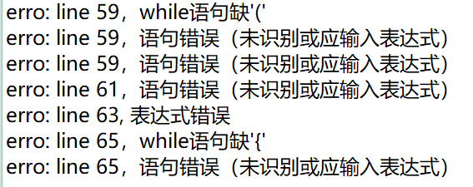

图5.8 while 语句测试结果

在此项目中，由于未设置回溯，因此会造成“一错再错”的情况。例如，在if 语句中，未写“(”，则会造成后面的语句判断错误。直到再次遇到可以判断的单词。

